**iPerpusnas**

Merupakan salah satu aplikasi penyedia koleksi berbasis digital. Sesuai namanya, aplikasi ini diciptakan oleh Perpustakaan Nasional (Perpusnas) dengan tujuan untuk memberikan kesempatan kepada masyarakat untuk menikmati koleksi tanpa terhalang jarak.  
Berikut adalah hasil eksplorassi / penjelajahan yang saya lakukan di aplikasi iPerpusnas:

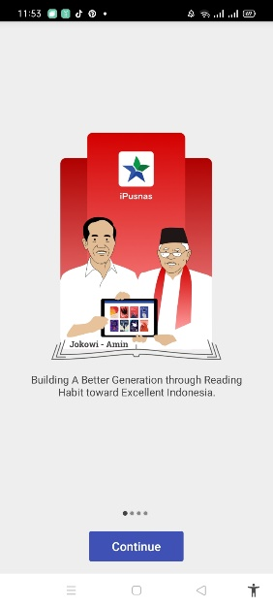Gb 1. Laman utama aplikasi --> Gb 2. Halaman Login --> Gb 3. *Connect* dengan email

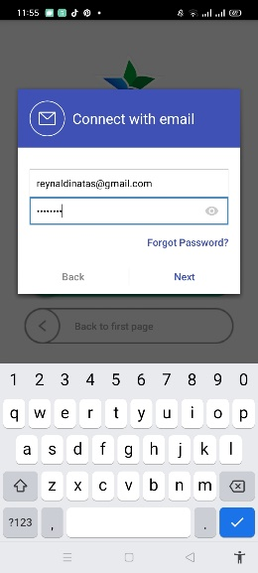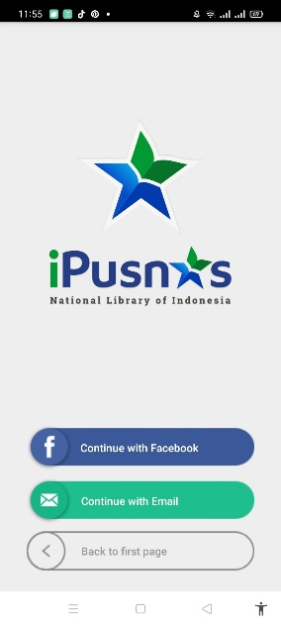

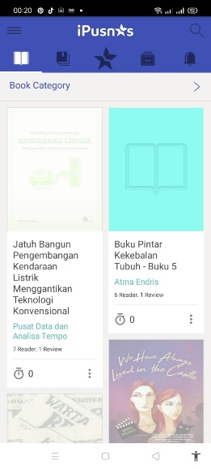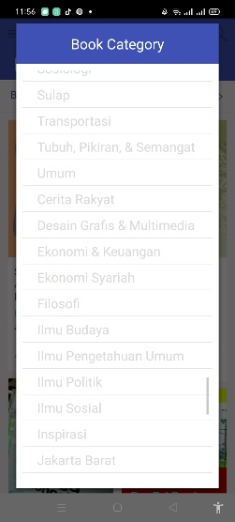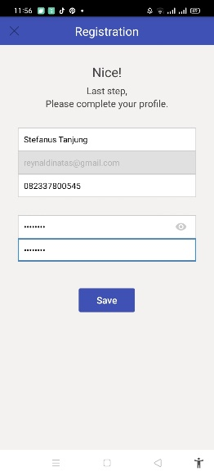Gb. 4 Lengkapi identitas --> Gb. 5 Halaman Beranda iPusnas --> Gb. 6 Pilihan Kategori

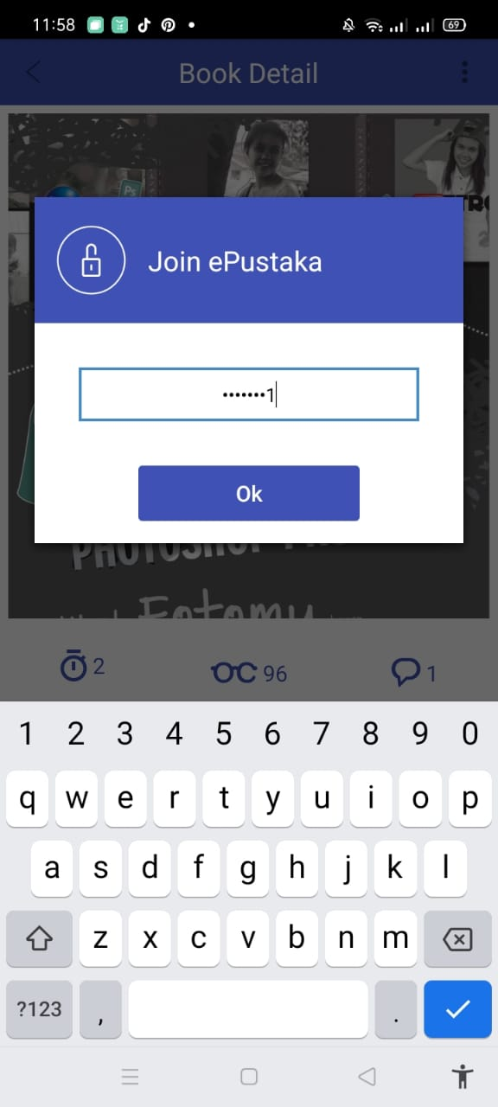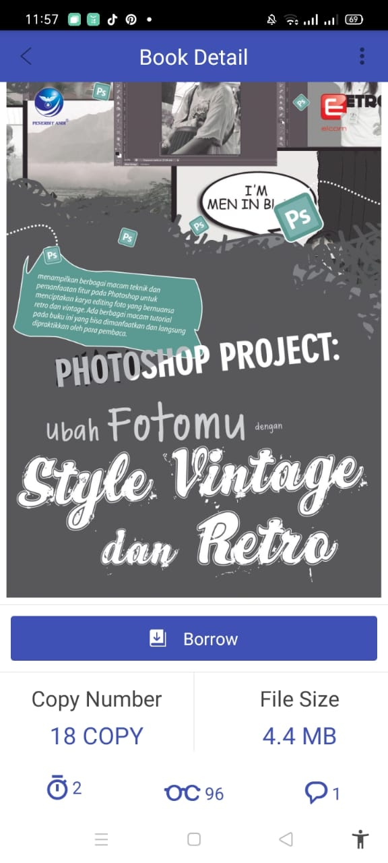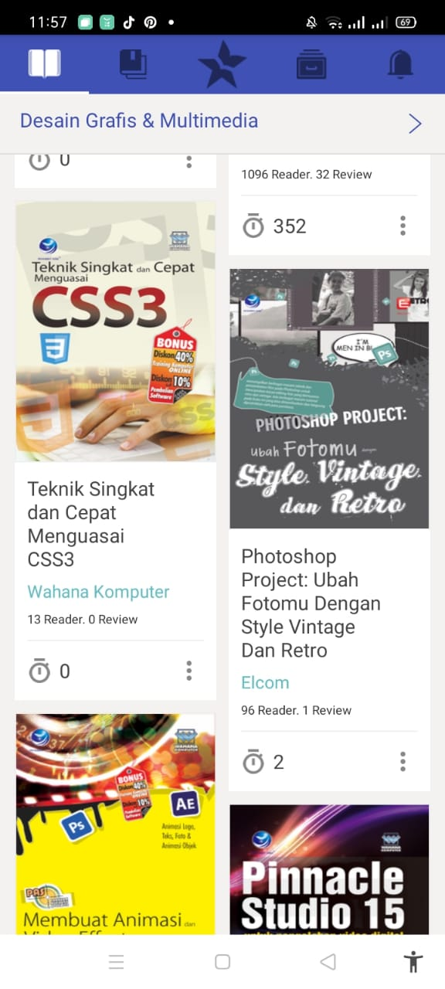Gb. 7 Halaman Kategori --> Gb. 8 Koleksi yang dipilih -> Gb. 9 Daftar ePustaka

Gb. 10 Pemrosesan Koleksi yang dipinjam

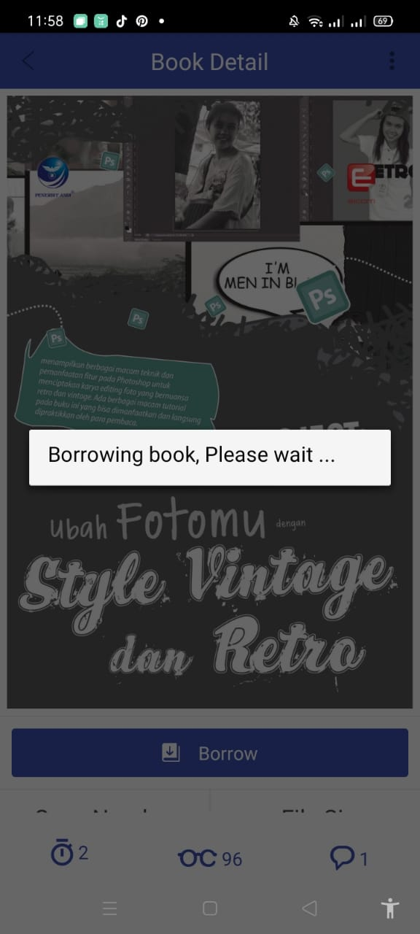

**HASIL PENJELAJAHAN**

Adapun penjelajahan yang saya lakukan di aplikasi iPusnas membuat saya mengetahui dan memahami proses peminjaman buku yang tersedia dalam aplikasi ini, dan sesuai dengan laporan yang saya berikan pada halaman sebelumnya. Aplikasi ini harus diunduh di playstore (bagi *smartphone* dengan sistem android) oleh pemustaka yang hendak menggunakan layanan.

Sebagaimana tertuang dalam Gambar 1. Pemustaka akan melihat layar utama aplikasi iPusnas, pemustaka dapat menekan bagian “*continue*” untuk melanjutkan ke bagian selanjutnya.

Kemudian sesuai dengan gambar 2, pemustaka akan menemukan sebuah halaman yang memiliki berbagai pilihan yang dapat dipilih oleh pengguna untuk mengintegrasikan aplikasi dengan *email.* Pada tahapan ini, pengguna dapat memasukkan email yang sudah dimiliki sebelumnya.

Gambar 3 menunjukkan “jendela baru” yang dapat digunakan pemustaka untuk memasukkan *email* serta *password* sehingga akun dapat terintegrasi dengan sistem aplikasi iPerpusnas.

Setelah menyelesaikan tahap ketiga yang diilustrasikan oleh gambar 3, pemustaka diarahkan ke halaman selanjutnya yang dalam ilustrasi yang saya sebutkan sebagai Gambar 4. Pada gambar 4 ini, pemustaka diminta untuk mengisi sejumlah data diri, seperti nama lengkap dan juga nomor telepon yang digunakan.

Gambar 5 menunjukkan beranda aplikasi iPusnas, pada bagian ini kita dapat melakukan banyak hal, seperti memilih kategori untuk mencari koleksi dengan lebih spesifik, memilih kategori ePustaka (yang disesuaikan dengan pustaka yang dimiliki tokoh yang ada), melihat data koleksi yang diunggah oleh pengguna lain, melihat daftar buku yang kita pinjam, dan juga dapat dipergunakan untuk melihat notifikasi. Kita juga dapat memilih untuk membuka koleksi yang terdapat di bagian beranda secara langsung apabila tertarik dengan topik yang dibawakan koleksi tersebut.

Gambar 6 merupakan jendela baru yang muncul apabila kita memilih “kategori koleksi”. Pada bagian ini, tersedia berbagai koleksi yang dimiliki iPusnas. Pilihan Kategori ini dapat dipergunakan oleh pemustaka untuk dapat menemukan informasi yang lebih relevan dan spesifik berkaitan dengan kegemaran dan minatnya pribadi pemustaka.

Gambar 7 menunjukkan sebuah halaman baru yang muncul apabila pemustaka memilih sebuah kategori secara spesifik. Halaman ini akan menampilkan koleksi yang relevan dan sesuai dengan kategori yang sudah dipilih pemustaka.

Gambar 8 membawa pemustaka ke sebuah halaman baru. Halaman ini akan terbuka apabila pemustaka memutuskan untuk memilih salah satu koleksi yang dianggap sesuai. Pada gambar ini terlihat beberapa bagian yang dapat menjadi perhatian kita bersama, diantaranya adalah: (*1*) book detail,berfungsi sebagai “judul” dari halaman ini (*2*) titik tiga di bagian pojok kanan atas yang memiliki beberapa fungsi, yaitu untuk membagikan koleksi atau merekomendasikan koleksi, (*3*) bagian cover buku yang biasanya terletak di bagian tengah di bawah judul. (*4*) opsi “*Borrow*” yang dapat ditekan pemustaka apabila tertarik untuk meminjam koleksi, (*5*) *Copy Number,* adalah bagian yang menunjukkan jumlah banyaknya buku yang tersedia untuk dipinjam oleh pemustaka, apabila menunjukkan angka 0 (nol) maka berarti tidak ada buku yang tersedia, *(6*) *File Size*, menunjukkan ukuran koleksi secara digital (biasanya dalam satuan *megabyte*), (*7*) Informasi tentang koleksi, mengandung informasi seputar, pemilik (*author*), penerbit (*publisher*), nomor ISBN, nomor EISBN, juga tahun terbit, dan (*8*) terdapat juga sinopsis singkat tentang koleksi.

Gambar 9 hanya dimiliki oleh beberapa koleksi tertentu, akun diharuskan untuk mendaftar atau bergabung terlebih dahulu dengan ePustaka sebelum dapat meminjam suatu koleksi tertentu. Sepemahaman saya pribadi, bagian ini sendiri hanya terdapat pada beberapa koleksi tertentu dan pemustaka hanya diminta untuk memasukkan *password* dari email yang sudah ditautkan sebelumnya untuk dapat bergabung dengan ePustaka.

Gambar 10 merupakan proses terakhir dalam kegiatan peminjaman buku melalui aplikasi iPusnas, gambar ini menunjukkan proses peminjaman koleksi yang diminta oleh pemustaka. Pemustaka tidak perlu menunggu dalam waktu yang lama (estimasi paling lama adalah 1-2 menit saja) untuk dapat menerima dan menikmati koleksi yang dipinjam.

Demikian yang dapat saya laporkan mengenai eksplorasi atau penjelajahan saya dalam aplikasi iPusnas, begitu banyak manfaat dan fitur baik yang dapat mendukung penyebaran informasi dalam aplikasi ini. Dengan mempertimbangkan faktor tersebut, maka adalah baik apabila iPusnas dapat disosialisasikan dengan lebih baik di masyarakat sehingga dapat dinikmati oleh seluruh golongan masyarakat tanpa diskriminasi.